1.教学分析
1.1授课信息
课程名称 |  |  | 工业机器人现场编程 |  |  |  |  |  |  | 项目名称 |  | 装配工作站编程与调试
任务名称 |  |  | 完善并调试程序 |  |  |  |  |  |  | 授课对象 |  | 20工业机器人技术1班
授课类型 |  |  | 理虚实一体化 |  |  |  |  |  |  | 授课学时 |  | 4学时
授课地点 |  |  | 工业智能生产线实训室 |  |  |  |  |  |  | 授课时间
1.2本次课教学内容描述
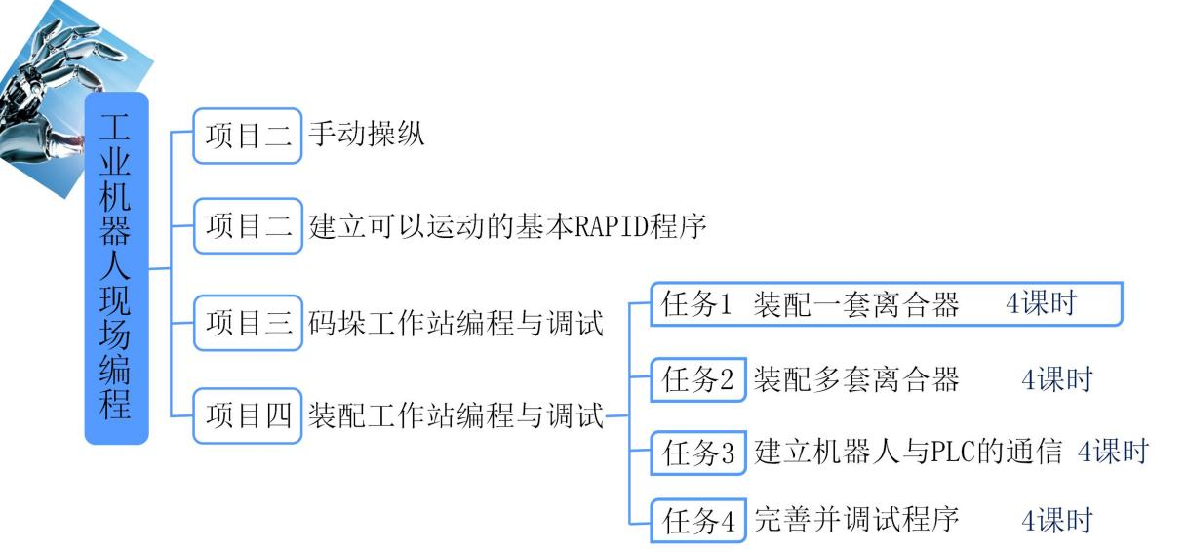
本任务主要通过小组合作探究的方式，使学生了解程序框架的作用，建立程序框架，在程序框架的基础上，厘清各程序之间的控制关系，完善工作站程序，培养学生的逻辑思维能力；在任务驱动模式下，通过仿真调试、开班组会、现场调试等环节的学习，使学生完成机器人装配工作站调试，从而培养学生精益求精的大国工匠精神，增强安全意识，提高职业素养。
1.3本次课学情分析
 | 知识基础 |  |  |  |  |  |  | 技能基础 |  |  |  |  |  | 学习特点
整体  分析 | 通过上一项目的理论考核，学生的知识基础如下：  1.已经掌握程序编写的方法；  2.已经掌握程序调试的基本步骤。  根据课前线上测试的结果进行分析，学生的知识基础如下：  1.基本了解装配工作站的程序框架。 |  |  |  |  |  |  | 通过上一项目的实践考核，学生整体掌握的技能基础如下：  1.能在虚拟仿真平台和真实设备调试程序，但优化程序的能力还需提高；  2.能解决程序调试过程中的常见问题，但解决综合问题的能力有待加强。 |  |  |  |  |  | 根据前期项目学习情况，分析学生的学习特点如下：  1.大二上学期的学生，80%的同学逻辑思维较强，期望在探索中获取知识；  2.本班学生70%比较活泼，对机器人现场编程充满兴趣，在小组协作学习中可以有效带动和帮助其他同学；  3.本班学生有20%的学生报名参加技能大赛储备班，目标明确，学习动力强。
个体  分析 | 根据课前在线测试的结果进行分析如下：  4号、17号、35号同学无法建立较为完善的程序框架。 |  |  |  |  |  |  | 通过上一项目的实践考核分析如下：  9号、26号同学在进行调试时耗时较长。 |  |  |  |  |  | 根据学习通数据分析学生的学习特点如下：  13号、25号同学课前任务完成情况不佳，自我约束力有待提高。
数据  来源 | 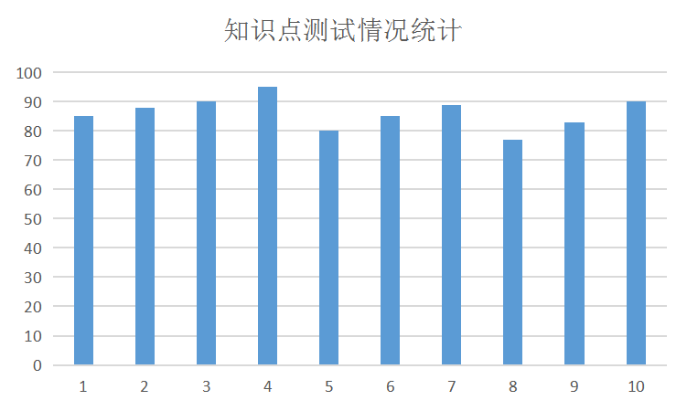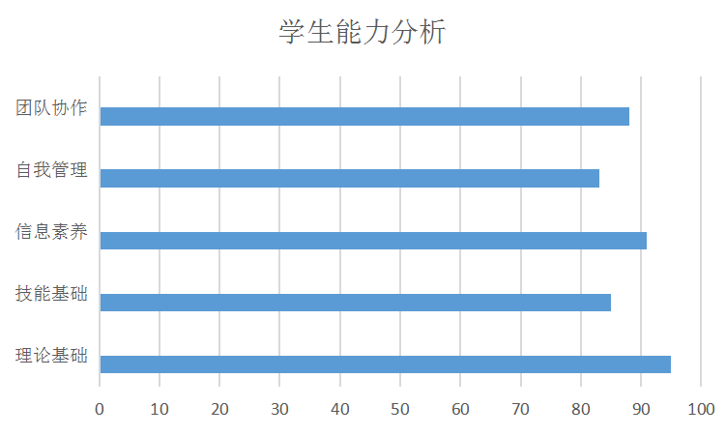  结论：部分学生的自主学习能力较差，课前测试成绩不佳，课中需要就具体问题做详细讲解；针对学习积极性不高的同学，将其分散到课堂上较活跃的组，指定同学对其进行帮助。
1.4教学目标
知识目标 |  |  |  |  |  |  | 能力目标 |  |  |  |  |  | 素质目标
1.了解装配工作站设备的布局，理解工作站的组成；  2.理解汽车离合器装配工艺流程；  3.理解电气元件的工作原理以及在工程中的功能和应用；  4.掌握PLC、机器人与设备之间的信号关联。  （以上都是1+X技能考核点） |  |  |  |  |  |  | 1.能识读工作站电气原理图，识别元件安装位置；  2.能根据工作任务要求规划装配路径，有效规避奇异点和设备的碰撞；（1+X技能考核点）  3.能精准示教目标点位；（1+X技能考核点）  4.能在虚拟仿真平台和真实设备调试和优化程序。（1+X技能考核点） |  |  |  |  |  | 1.工程伦理；  2.安全生产；  3.生产效率；  4.精益求精的工匠精神。
1.5重点难点
教学重点 |  |  |  |  |  |  | 教学重点解决方法
1.程序完善；  2.程序调试。 |  |  |  |  |  |  | 重点1：通过课前学生自主绘制程序框架，课中教师点评、总结，建立程序框架，帮助学生理解各程序之间的逻辑关系，从而完善程序；  重点2：借助仿真软件，教师演示操作，学生反复练习，再通过现场行调试，反复操作练习，加深对程序调试的理解和掌握。
教学难点 |  |  |  |  |  |  | 教学难点解决方法
1.调试过程中突发问题的处理； |  |  |  |  |  |  | 难点1：通过小组讨论、修正、验证、教师指导等活动，帮助学生正确处理调试过程中的突发问题。
教法 |  |  |  |  |  |  |  |  | 学法
任务驱动法；启发式教学法；情景教学法。 |  |  |  |  |  |  |  |  | 协作学习；探究学习；实践学习。
1.6教学资源
1.教学文件：
《完善并调试程序》活页式教材
2.“互联网+”信息化资源
（1）《装配工位仿真平台》：学生建立程序框架后可以在仿真软件上完善程序和仿真调试，通过软件中程序的运行情况，进行程序的优化、修改，帮助解决学习难点。
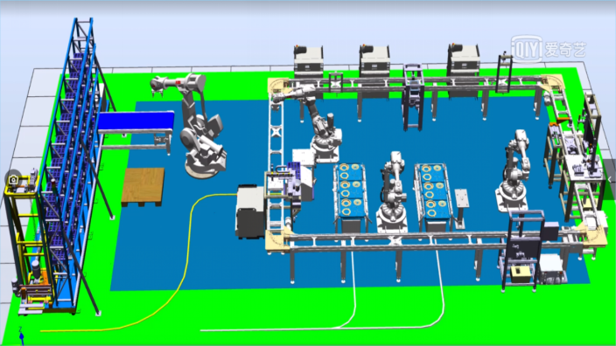
（2）学习通：发布课前、课中、课后的资源、任务、测试题等，对学生的学习习惯、学习效果进行数据采集。
（3）视频：《仿真操作》视频、《实训操作》视频。
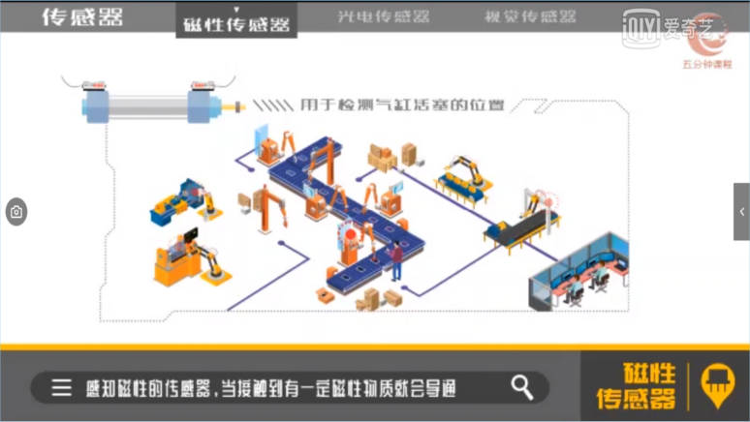
（4）《ABB机器人技术手册》
（5）《常用英语词汇表》
1.7教学设计
本次课主要内容是完善并调试程序。课程遵循“以学生为中心”的理念，创设多重学习情景，激发学生学习兴趣，提高学习效率。课前线上测试，掌握学生知识储备及学习态度、学习习惯等情况；课中聚焦重点，通过小组探究的形式，使学生对程序框架建立系统、完整的认识。仿真调试、现场调试等活动的开展，帮助学生锻炼技能的同时培养相互协作、精益求精的工匠精神；课后学生总结程序框架的应用，完成知识的应用和迁移。环节环环相扣，逐步培养学生的编程能力和应用能力。
实施过程中，学生在小组协作下进行建立程序框架、完善程序、仿真调试、现场调试等活动，逐步发现问题、解决问题，有效培养学生的创新能力和实践能力。
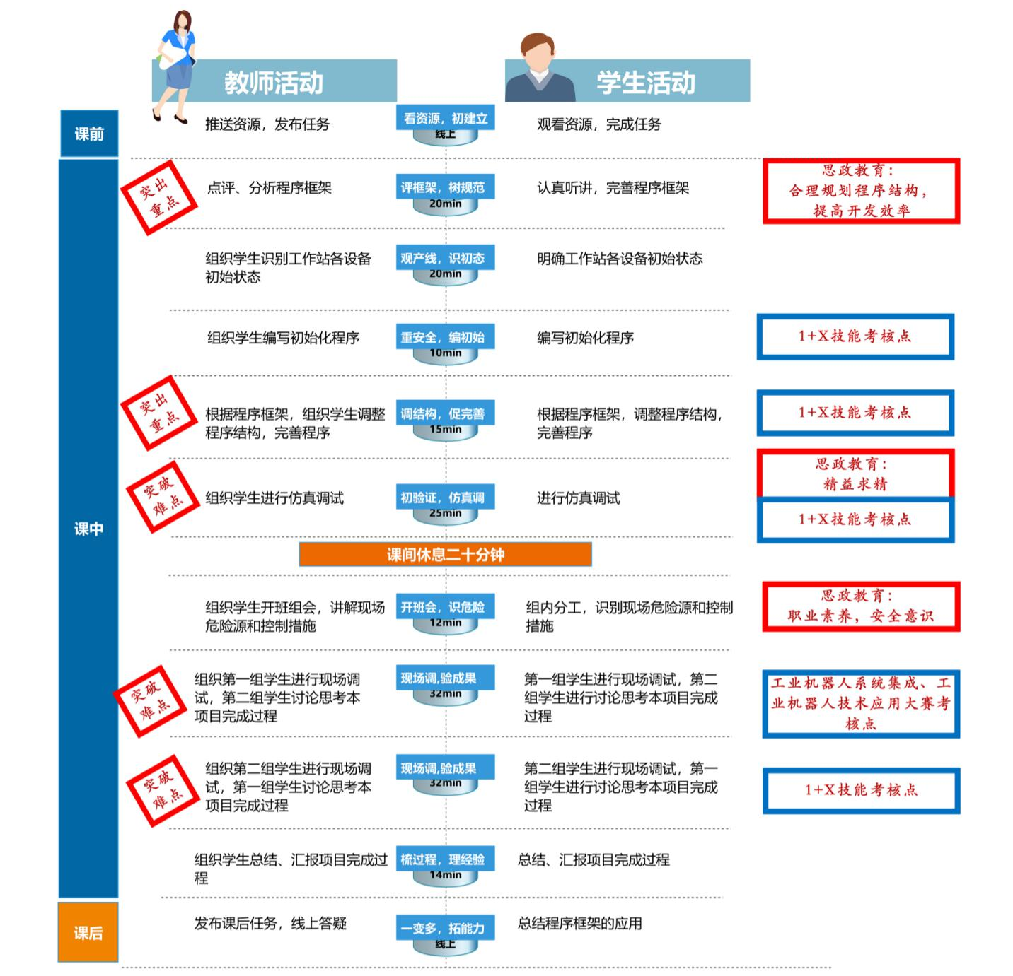
2.1教学过程
课前
环节 |  | 教学内容 |  |  | 教师活动 |  |  |  |  |  | 学生活动 |  |  |  | 设计意图
看资源理框架 |  | 1.复习上节资料及预习下节内容；  2.初步建立程序框架。 |  |  | 1.推送资源至学习通平台（程序框架资料、ABB机器人技术手册、仿真操作视频、实训操作视频、现场调试常见故障处理手册等），并发布任务让学生进行自主学习；  2.查看学生任务完成情况，分析、调整授课重点。 |  |  |  |  |  | 1. 进入平台复习上节  资料及预习下节内容，学习相关教学资源；  2. 利用思维导图初步  绘制出机器人装配工作站程序框架，并上传至学习通平台。 |  |  |  | 1.发布预习任务，学生进行线上自学，教师进行线上统计测试结果，据此调整教学策略并备课；  2.利用翻转课堂的教学模式，学生在课前利用思维导图初步绘制出程序框架，课上直接点评，提高了教学效率。
第一节课
评框架  树规范15min |  | 教学内容 |  |  | 教师活动 |  |  |  |  |  | 学生活动 |  |  |  | 设计意图
 |  | 1.完善程序框架。 |  |  | 1.宣布手势签到码；  2.点评、分析程序框架；  3.组织学生完善程序框架；  4.课堂巡视，解决学生程序框架完善中的疑问。 |  |  |  |  |  | - 通过手机登录学习通平台进行签到；  - 认真听讲、积极回答，反思不足；  3.完善程序框架，并填写程序框架任务书。 |  |  |  | 1.通过程序框架的梳理，使学生理解各程序之间的依赖关系，提高效率，培养学生规范编程的能力；  2.思政：合理划分程序结构，提高软件生产效率和质量，降低程序员之间沟通及维护成本，加快开发速度，便于多人协同工作。
环节 |  | 教学内容 |  |  | 教师活动 |  |  |  |  |  | 学生活动 |  |  |  |  | 设计意图
观产线识初态20min |  | 1.明确工作站各设备的初始状态。 |  |  | 1.组织学生进行现场参观工作站（生产线未运行）；  2.发布任务，组织学生讨论；  3.课堂巡视，解决学生讨论中的疑问；  4.通过学习通平台选取代表进行汇报，并点评学生总结的设备初始状态。 |  |  |  |  |  | 1.现场参观工业4.0生产线；  2.接受任务，通过前序项目和课前资源的学习，以小组为单位，相互讨论和自我理解，梳理工作站各设备的初始状态；  3.小组代表汇报工作站各设备的初始状态，其他小组进行点评和补充；  4.完善工作站各设备的初始状态，并填设备初始状态写任务书。 |  |  |  |  | 1.通过小组自主探究的形式，提高学生小组合作能力水平；  2.学生自主探究工作站设备的初始状态后，进行汇报和点评，一方面对做出的设备初始状态进行分析，另一方面锻炼学生的表达汇报能力。
环节 |  | 教学内容 |  |  | 教师活动 |  |  |  |  |  | 学生活动 |  |  |  | 设计意图
重安全编初始10min |  | 1.编写初始化程序。 |  |  | 1.组织学生编写初始化程序；  3.课堂巡视，解决学生程序编写过程中的疑问。 |  |  |  |  |  | 1.在仿真软件上编写工作站初始化程序。 |  |  |  | 1.本节课的内容均是1+X考核点，工作站各设备在初始状态是工作站运行的前提，也是安全装配的保证。
环节 |  | 教学内容 |  |  | 教师活动 |  |  |  |  |  | 学生活动 |  |  |  |  | 设计意图
调结构促完善20min |  | 1.调整工作站程序结构；  2.完善工作站程序。 |  |  | 1.组织学生调整、完善程序；  3.课堂巡视，解决学生程序调整、完善过程中的疑问。 |  |  |  |  |  | 1.在仿真软件上调整、完善工作站程序。 |  |  |  |  | 1.本节课的内容均是1+X考核点，根据程序框架，调整程序结构，完善程序，使程序更规范，便于后续程序的调试，提高学生的职业素养。
环节 |  | 教学内容 |  |  | 教师活动 |  |  |  |  |  | 学生活动 |  |  |  |  | 设计意图
初验证仿真调25min |  | 1.在仿真软件中调试程序。 |  |  | 1.演示仿真调试程序操作；  2.组织学生进行程序仿真调试；  3.课堂巡视，解决学生程序仿真调试过程中的疑问；  4.组织学生进行组间互评、组内自评。 |  |  |  |  |  | 1.认真观看，积极思考，反思不足；  2.在仿真软件上调试工作站程序，并拍摄仿真调试视频，将结果上传至学习通平台；  3.填写仿真调试任务书；  4.进行自评、互评。 |  |  |  |  | 1.本节课的内容均是1+X考核点，采用启发式教学法，学生在调试中自主探究仿真调试步骤，激发学习兴趣，保证学习效果；。  2.思政：程序调试中的问题需要耐心、细心地逐步解决，培养了学生意志力和精益求精的工匠精神。
课间休息20分钟
环节 |  | 教学内容 |  |  | 教师活动 |  |  |  |  |  | 学生活动 |  |  |  |  |  | 设计意图
开班会识危险12min |  | 1.熟悉工作站现场调试中的危险点和控制措施。 |  |  | 1.组织学生召开班组会，介绍作业现场，讲解现场危险源和控制措施，过程中，播放机器人安全事故案例，增强安全意识，并指导填写工作票。 |  |  |  |  |  | 1.学生分组扮演企业调试班组，组长引领，组内分工；  2.认真听讲，提出疑问，仔细记录，填写工作票。 |  |  |  |  |  | 1.本节课的内容是机器人系统集成和机器人技术应用大赛的考核点，通过组织学生开展工作交底、开班组会，介绍作业现场情况，播放机器人安全事故视频，强调调试中的危险点及控制措施，引起学生注意。  2.思政：现场调试对安全要求极高，调试人员应具有岗位所需的职业素养和安全意识，才能保证现场调试的顺利进行。
环节 |  | 教学内容 |  |  | 教师活动 |  |  |  |  |  | 学生活动 |  |  |  |  |  | 设计意图
现场调验成果  （一）32min |  | 1.现场调试。 |  |  | 1.组织第一组学生进行现场调试，并拍摄视频，将结果上传至学习通平台；  2.组织第二组学生讨论思考：装配工作站项目完成过程和成长经历；  3.组织第一组学生填写任务书-现场调试步骤和注意事项；  4.组织学生进行组间互评、组内自评。 |  |  |  |  |  | 1.第一组学生进行现场现场调试，并录制视频，上传至学习通平台；  2.第二组学生进行讨论思考；  3.第一组学生填写任务书书-现场调试步骤和注意事项；  4.进行互评、自评。 |  |  |  |  |  | 1.本节课的内容均是1+X、机器人系统集成和机器人技术应用大赛考核点；  2.学生根据填写的工作票进入实训，教师指导学生进行操作；学生通过角色扮演，身临其境，验证理论学习和虚拟仿真训练成果，进一步增强学生职业角色的体验感，既培养了岗位职责又培养了合作精神。
环节 |  | 教学内容 |  |  | 教师活动 |  |  |  |  |  | 学生活动 |  |  |  |  |  | 设计意图
现场调验成果  （二）32min |  | 1.现场调试。 |  |  | 1.组织第二组学生进行现场调试，并拍摄视频，将结果上传至学习通平台；  2.组织第一组学生讨论思考：装配工作站项目完成过程和成长经历；  3.组织第二组学生填写任务书-现场调试步骤和注意事项；  4.组织学生进行组间互评、组内自评。 |  |  |  |  |  | 1.第二组学生进行现场现场调试，并录制视频，上传至学习通平台；  2.第一组学生进行讨论思考；  3.第二组学生填写任务书书-现场调试步骤和注意事项；  4.进行互评、自评。 |  |  |  |  |  | 1.本节课的内容均是1+X、机器人系统集成和机器人技术应用大赛考核点；  2.学生根据填写的工作票进入实训，教师指导学生进行操作；学生通过角色扮演，身临其境，验证理论学习和虚拟仿真训练成果，进一步增强学生职业角色的体验感，既培养了岗位职责又培养了合作精神。
环节 |  | 教学内容 |  |  | 教师活动 |  |  |  |  |  | 学生活动 |  |  |  |  |  | 设计意图
梳过程理经验14min |  | 1.机器人装配工作站完成过程总结。 |  |  | 1.组织学生讨论总结：机器人装配工作站完成过程；  2.课堂巡视，解决学生讨论总结中的疑问；  3.使用学习通选人功能选取代表进行汇报；  4.结合动画、视频、虚拟仿真等多媒体手段，对本项目进行回顾总结。 |  |  |  |  |  | 1.以小组为单位，相互讨论和自我理解，总结机器人装配工作站完成过程；  3.小组代表汇报总结；  4.认真听讲，回顾本项目所需内容，积极回答。 |  |  |  |  |  | 1.通过动画、视频、虚拟仿真等工具对本项目学习的重点和难点内容进行回顾，巩固学生的学习效果。  2.通过小组自主探究的形式，提高学生小组合作能力水平，锻炼学生的表达汇报能力。
课后拓展
环节 |  | 教学内容 |  |  |  | 教师活动 |  |  |  |  | 学生活动 |  |  |  |  |  |  | 设计意图
一变多拓能力 |  | 1.程序框架的应用。 |  |  |  | 1.发布课后任务：根据机器人装配工作站程序框架，探究程序框架的应用；  2.在线为学生答疑。 |  |  |  |  | 1.根据机器人装配工作站程序框架，总结程序框架的应用，并将结果上传至学习通平台。 |  |  |  |  |  |  | 1.培养学生对所学知识和技能的应用能力；  2.培养学生举一反三的能力。
2.2板书设计
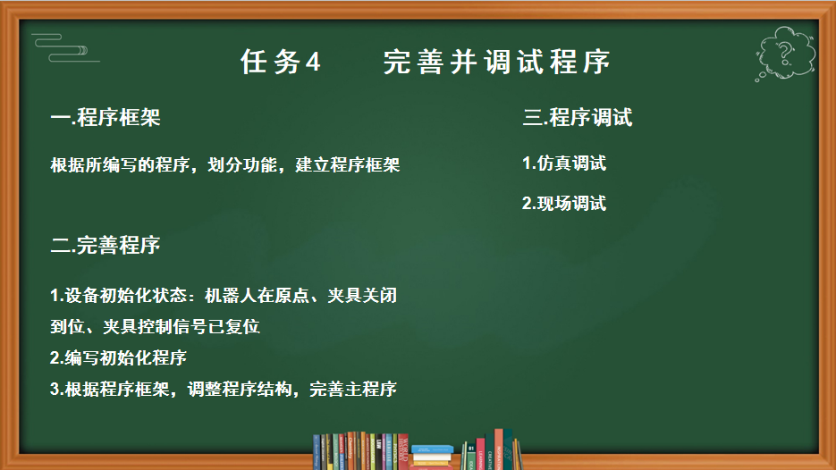
3.教学反思
教学效果 |  |  |  | 1.根据课前测试和课后测试的平均正确率的对比，大部分学生通过观看视频、现场参观、教师讲解、小组讨论掌握了装配工作站的工艺流程、装配一套汽车离合器的控制流程，规划路径、编写程序的能力有所提高。  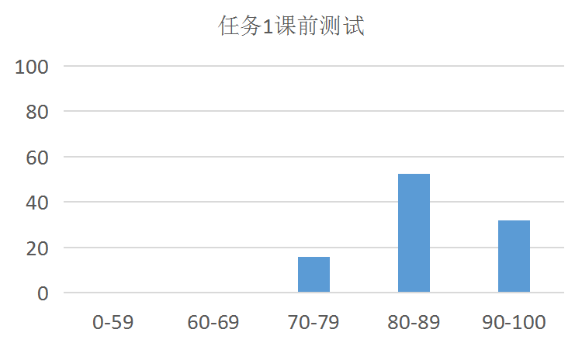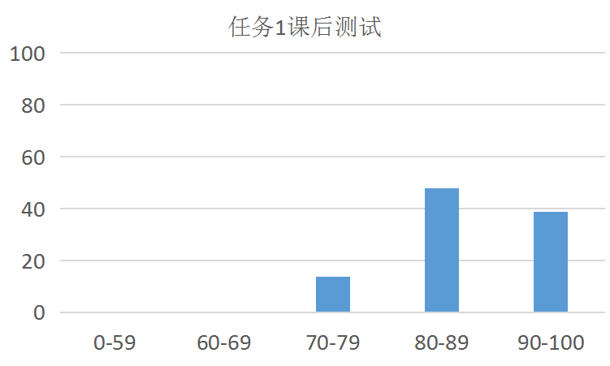  2.通过VR体验，学生可以直观查看程序运行情况，激发学习兴趣，课堂参与度有所提高，上传视频的数量增多。通过不断修正程序，程序运行效果良好。  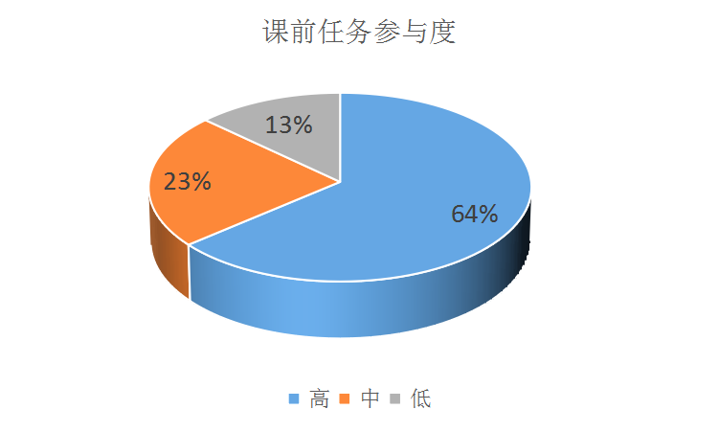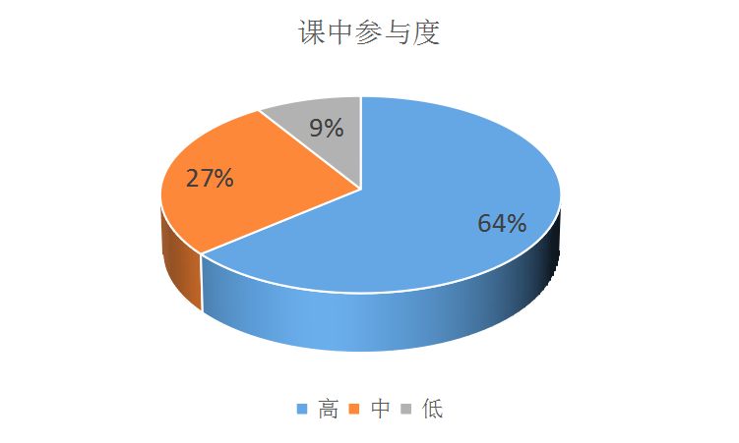
特色创新 |  |  |  | 1.程序框架助力知识迁移，梳理编程规范，提高效率；  2.学生分组扮演企业调试班组，增强仪式感，零距离与工作现场对接。
不足与改进 |  |  |  | 1.实训设备需要补充，实操训练现场组织仍需合理改善  目前学生只能按照小组分工模式在实训室中进行实训操作练习，如何令每位学生都参与到作业的各个环节中，实现实操技能训练的受益最大化，仍然是困扰本课程现场教学的难点。  计划后续通过增加设备，实现小班组教学等方式，让每位学生都能充分的参与到实训操作的每个环节当中。
附件：（任务书、评价表）

